**بررسی تأثير متغیرهای طراحی يک ژنراتور ترموالکتريک بر مصرف سوخت و توان خروجی یک خودرو نمونه**

ابوالفضل محمدابراهیم*1 ، مختار اسکندری2

|  |  |
| --- | --- |
| 1* عضو هیات علمی دانشکده مهندسی مکانیک دانشگاه صنعتی اراک | m.ebrahim@arakut.ac.ir |
| 3 دانشجوی کارشناسی ارشد دانشکده مهندسی مکانیک دانشگاه صنعتی شریف | mokhtareskandari1374@gmail.com |

# چكيده

درصد قابل توجهی از ارزش حرارتی سوخت در قالب گازهای داغ خروجی از اگزوز خودرو تلف می شود . در تحولات اخیر، مواد ترموالکتریک با کارایی بالا، سادگی و استحکام مناسب توسعه یافتند و تمایل به استفاده از این فناوری برای تبدیل مستقیم گرمای تلف شده به برق افزایش یافته است. ژنراتورهای حرارتی خودرو یکی از کاربردهای این فناوری می­باشد . در مقاله حاضر ، یک مدل ژنراتور ترموالکتریک خودرو ابتدا با داده­ها و نتایج تجربی مورد ارزیابی قرار گرفت و در ادامه تغییراتی در پارامترهایی که بر اقتصاد سوخت و قدرت خروجی ژنراتور ترموالکتریک خودرو اثر می­گذارند، اعمال گردید. نتایج نشان داد، طرحی که حداکثر توان خروجی را تولید می کند با طرحی که بیشترین صرفه­جویی در مصرف سوخت را دارد ، متفاوت است و فشار پشتی بیشترین عامل در مصرف سوخت شناسایی شد. نهایتا مدلی بدست آمد که در حالت سکون خودرو توانست مصرف سوخت کلی را 0.3 کاهش دهد.

**کليدواژه­ها:** ژنراتور ترموالکتریک، بازیابی گرمای تلف­شده، مصرف سوخت، فشار پشتی

**Investigation of the effect of design variables of a thermoelectric generator on fuel consumption and output power of a vehicle**

**Abolfazl Mohammadebrahim1* , Mokhtar Eskandari2**

|  |  |
| --- | --- |
| 1*Faculty of Mechanical Engineering Department, Arak University of Technology | m.ebrahim@arakut.ac.ir |
| 2MSc Student, Mechanical Engineering Department, Arak University of Technology | mokhtareskandari1374@gmail.com |

**Abstract**

A significant percentage of the heating value of the fuel is lost in the form of hot exhaust gases from the vehicle exhaust system. In recent developments, thermoelectric materials have been developed with high efficiency, simplicity and good strength, and the tendency to use this technology to directly convert wasted heat into electricity has increased. Vehicle heat generators are one of the applications of this technology. In the present paper, a vehicle thermoelectric generator model was first confirmed with experimental data, and then changes were made to the parameters that affect the fuel economy and output power of the vehicle thermoelectric generator. The design that produces the maximum output power is different from the design that produces the most fuel economy. Back pressure was identified as the most important factor in fuel consumption. Different parameters were examined, each of which had different effects on fuel consumption and power output, and finally a model was obtained that could reduce the overall fuel consumption by 0.07 in the vehicle at rest.

**Keywords:** Thermoelectric Generator, Waste Heat Recovery, Fuel Consumption, Back Pressure

**مقدمه**

تقریبا ۶۰% انرژی اولیه سوخت در یک موتور احتراق داخلی(ICE)[1] از طریق گازهای خروجی و سامانه خنک‌کننده تلف می شود. در نتیجه اگر ۶% از گرمای اگزوز به برق تبدیل شود، مصرف سوخت به میزان ۱۰ درصد کاهش خواهد یافت[1]. امروزه در میان روش­های مختلف بازیابی حرارت، ژنراتورهای حرارتی خودرو[2](ATEG) به یک فناوری قابل اعتماد برای بازیابی گرمای اگزوز در وسایل نقلیه تبدیل شده­اند که مزایای بسیاری از جمله : وزن سبک، ساختار ساده ، قابلیت اطمینان بالا و عملکرد بی صدا، دارند. هسته TEG از ماژول های ترموالکتریک (TEM)[3] تشکیل شده­است که مستقیماً حرارت را به انرژی الکتریکی تبدیل می­کند. مبدل­های حرارتی موجود در هر دو طرف گرم و سرد TEM انتقال گرما را تضمین می­کنند. TEG های نصب شده در ICE از یک مبدل حرارتی استفاده می­کنند که گرما را از گازهای خروجی جذب می­کنند و آن را به مایع خنک­کننده موتور یا به یک سیستم خنک­کننده مستقل، منتقل می­کنند.

تولید برق توسط ترموالکتریک زمینه­های کاربردی زیادی دارد[2]. ژنراتورهای ترموالکتریک (TEGs)[4] به عنوان منبع قابل اعتماد انرژی الکتریکی[5] در محیط­های بزرگ [3] و در مناطق دور افتاده برای تولید میکرو خارج از شبکه استفاده می­شدند [4]. اخیراً ، طرح های جدید باعث افزایش بهره­وری انرژی TEG های خورشیدی که شامل متراکم­کننده­های[6] خورشیدی با لوله های گرمایی[7] میکرو کانال[8] صفحه مسطح[9] شده اند[5].

فرناندز-یائز و همکاران[10] در یک کار آزمایشگاهی، از یک هندسه داخلی بهینه شده مبدل حرارتی سمت گرم[11] استفاده کردند[6] و نتیجه گرفتند که از بین چهار هندسه مورد بررسی ، صفحه مسطح با پره های[12] مستقیم، بالاترین نسبت انتقال حرارت را در مقابل مقادیر فشار پشتی[13] داشته­است [7]. ماساگور و همکاران[14] که از طراحی ATEG، نتیجه گرفتند که با به حداکثر رساندن انتقال حرارت از طریق TEM ها با استفاده از هندسه پره­ای و به کارگیری مواد حرارتی ، می­توان تولید توان ATEG را به­طور قابل توجهی بهبود بخشید[8]. استوبارت و همکاران[15] برای پیدا کردن یک روش مناسب برای ویژگی‌های مبدل حرارتی سمت گرم، یک مدل عددی از یک ATEG با داده‌های تجربی را بررسی کردند و آن را تحت شرایط مختلف برای توسعه یک مدل ساده مورد آزمایش قرار دادند. نتایج، تولید انرژی متفاوتی از TEMs را نشان می­دهد که به شار حرارتی غیر یکنواخت[16] دریافت شده بستگی دارد[9]. لی و همکاران[17] به این نتیجه رسیدند که پیکربندی مبدل حرارتی صفحه باله­دار برای جذب گرما در سمت گرم ارجحیت دارد[9-10] .بنابراین، طرح های ATEG با سطح مقطع چند ضلعی­های منظم (مربع [9]، شش ضلعی [11] و هشت ضلعی [12]) پیشنهاد شدند. طراحی مبدل حرارتی نه تنها باید انتقال گرمای بالایی را فراهم کند بلکه افت فشار کم نیز داشته باشد. کیم و همکاران[18] مشخص كردند كه افت فشار از طریق ATEG دارای مقطع شش ضلعی با مبدل حرارتی گرم باله­دار، عمدتاً ناشی از انحراف جریان در ورودی و خروجی ATEG بوده و باعث بیش از 80٪ كاهش انرژی در رژیم­های بالای موتور می شود[11]. حیدر و غوجل[19] ارتباط مقاومت در برابر تماس حرارتی بین قسمت­های گرم و سرد TEM و مبدل­های حرارتی مربوطه را شناسایی کردند. استفاده از پخش کننده­های حرارتی و همچنین محدودیت­های عملی از نظر مکانی که می­توان ATEG را به طور موثری در موتور نصب کرد ، ممکن است دمای قابل پیش بینی در سمت گرم را کاهش دهد[13]. مونته­کوکو و همکاران[20] تأثیر توان تولید شده را هنگام سه اتصال TEM ، به طور سری یا موازی بررسی کردند. آن­ها افت تولید برق 9.2٪ (سری) و 12.9٪ (موازی) از حداکثر توان به­دست آمده هنگام کنترل هر TEM را به صورت جداگانه مشاهده کردند و نتیجه گرفتند که اتصال الکتریکی سری مناسب­تر است[14]. دنگ و همکاران[21] به طور آزمایشی و عددی تأثیر عدم اختلاف ویژگی ماژول (به عنوان مثال ، TEM با ضرایب سیبک[22] مختلف و مقاومت داخلی) و مقاومت سیم بر روی حداکثر توان خروجی را تجزیه و تحلیل کردند. آن­ها نتیجه گرفتند که اتصال موازی در سیستم سیم کشی تلفات برق بیشتری را متحمل می­شود[15].

جان وانگ و همکاران[23] مدل­های عددی سه بعدی از دو طرح از سیستم­های بازیابی گرمای اگزوز که در آن دو نوع مبدل حرارتی طراحی شده، مورد بررسی قرار دادند و مشخصات میدان و درجه حرارت آن­ها را مورد تجزیه و تحلیل قرار دادند. نتایج نشان داد که دمای سطح مبدل حرارتی با میله­های گرداب، بالاتر و یکنواخت­تر از مبدل حرارتی بدون میله­های گرداب است[16].

تجزیه و تحلیل­های فوق از آزمایش­های قبلی به وضوح نشان می­دهد که عملکرد ATEG به طراحی هر دو مبدل حرارتی سمت گرم و سرد وابسته است. با این وجود، مطالعات بسیار اندکی به موضوع تولید ابزاری برای بهینه­سازی این طرح­ها پرداخته­اند. در برخی موارد، مجموعه­ای از گزینه­های جایگزین (به عنوان مثال ، طرح­های مبدل حرارتی) از پیش تعریف شده و توسط مدل­های عددی جامع مورد تجزیه و تحلیل قرار گرفتند. مطالعات منحصراً بر روی شبیه سازی­ها نیز متمرکز شده­اند [17-18].

عواملی نیز بر مصرف سوخت تاثیر می‌گذارند، مهم‌ترین آن‌ها افزایش فشار پشتی ناشی از انسداد نسبی جریان گازهای اگزوز به خاطر جذب‌کننده گرما است. در نتیجه، کارایی موتور به این دلیل کاهش می‌یابد که انرژی مکانیکی بیشتری برای غلبه بر این محدودیت مورد نیاز است. از آنجا که هدف اصلی ترموالکتریک افزایش صرفه‌جویی در سوخت است، بهترین طراحی ATEG باید به گونه­ای باشد که بین تولید توان بالا و فشار پشتی تعادل برقرار کند.

از موارد گفته شده ، می­توان اینگونه نتیجه گرفت که: 1) اکثر مطالعات قبلی ATEG بر روی به دست آوردن حداکثر توان مصرفی متمرکز شده اند. 2) طراحی ATEG که حداکثر توان خروجی را تولید می کند ممکن است از نظر کاهش مصرف سوخت بهینه نباشد. بنابراین ، واضح است که باید طراحی­های ATEG را نه تنها از نظر تولید برق بلکه از نظر مصرف سوخت نیز مورد تجزیه و تحلیل قرار داد.

**ژنراتور ترموالکتریک**

ژنراتور ترموالکتریک(شکل 1) شامل ورودی و خروجی (1)، مبدل حرارتی سمت گرم(HSHE)(2)، مبدل حرارتی سمت سرد(CSHE) (3) ، ماژول ترموالکتریک(4)است.

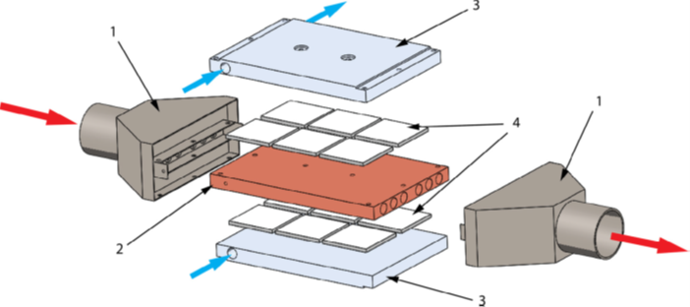شکل 1: ژنراتور ترموالکتریک

ورودی و خروجی از جنس فولاد است و به مقطع اگزوز( به قطر 50 میلیمتر) متصل می­شود. HSHE که طرف گرم TEM ها با آن در تماس است، از یک صفحه مسی 210 * 140 * 15 میلیمتر (طول * عرض * ارتفاع) تشکیل شده و دارای شش سوراخ استوانه ای به قطر 12 میلیمتر است. CSHE که طرف سرد TEM با آن در تماس است، از دو بلوک آلومینیومی که در آن­ها لوله­های موج دار با مقطع مستطیلی 12*10 میلیمتر است (شکل 2) قراردارد و به عنوان خنک­کننده عمل می­کند.

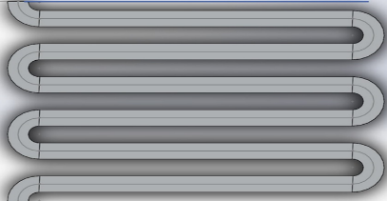

شکل 2: لوله موج­دار درون مبدل حرارتی سمت سرد

هر دو بلوک خنک­کننده بالایی و پایینی برای تأمین فشار مورد نیاز بر روی TEM ها به یکدیگر وصل می­شوند. از آنجا که TEM ها از دو ورق گرافیتی در دو طرف سرد و گرم استفاده می­کردند، هیچ ماده واسط حرارتی دیگری برای بهبود انتقال حرارت مورد نیاز نیست. ماژول­های ترموالکتریک، سیستم‌های حالت جامد هستند که شامل تعداد زیادی از عناصر نیمه‌هادی از نوع p و n هستند که به­صورت الکتریکی به صورت سری به­وسیله اتصالات فلزی متصل شده‌اند. این نیمه‌رساناها به صورت فیزیکی بین دو لایه الکتریکی تشکیل‌شده توسط لایه‌های سرامیک قرار گرفته‌اند.

**معادلات حاکم**

در معادله (1) ولتاژی (V) که به­این طریق القا می‌شود، با اختلاف دما بین دو سر مدار (محل اتصال دو فلز به یکدیگر) متناسب است. ثابت این تناسب (α) ضریب سیبک است.

(1) $V=α\left(T_{h}-T_{c}\right)$

$P=V*I$ (2)

معادله (2)، معادله توان خروجی است که V ولتاژخروجی و I جریان خروجی ژنراتور ATEG می­باشند.

معادلات اقتصاد سوخت شامل معادله (3) تخمین اقتصاد سوخت حاصل از توان تولید شده توسط ATEG، معادله (4) افزایش مصرف سوخت به دلیل توان مورد نیاز برای غلبه بر فشار برگشتی تولید شده توسط ATEG، معادله (5) افزایش مصرف سوخت به دلیل افزایش وزن خودرو، معادله (6) توان خالص خروجی الکتریکی ATEG و معادله (7) مقدار کل اقتصاد سوخت می­باشند.

$F_{e.ATEG}\left(\%\right)=100\frac{η_{pcu}}{η_{G}P_{e}} P_{n.ATEG}$ (3)

$F_{e.BP}\left(\%\right)=-100\frac{{\dot{V}}_{g} ΔP_{bp}}{P_{e}}$ (4)

$F_{e.m}\left(\%\right)= -100\frac{ξ υ m_{ATEG} g}{P_{e}}$ (5)

$P_{n.ATEG}=P_{ATEG}-P_{wp}$ (6)

$F_{e.ATEG}+F_{e.BP}+F_{e.m}$ (7)

$=η_{pcu}$ کارایی واحد مبدل برق که برابر است با 0.84 [22].

$=η_{G}$ کارایی دینام که برابراست با 0.5 [22].

$={\dot{V}}_{g}$ نرخ جریان حجمی گازهای خروجی

$=ΔP_{bp}$ فشار برگشتی ناشی از نصب ATEG.

$=P_{e}$ قدرت شافت موتور( گشتاور*رژیم).

$=ξ$ مقاومت در برابر تحرک خودرو.

$=υ$ سرعت خودرو.

$m_{ATEG}$ $=$ وزن ATEG.

$=g$ شتاب گرانش.

$=P_{ATEG}$ توان خروجی ATEG.

$=P_{wp}$ توان مصرف شده توسط پمپ آب.

معادله­های 8 و 9 مربوط به توان خروجی موتور هستند.

$AFR=\frac{{\dot{m}}_{a}}{{\dot{m}}_{F}}$*(8)*

AFR= نسبت هوا به سوخت

${\dot{m}}_{a}$*= جرم هوا*

${\dot{m}}_{F}$*= جرم سوخت*

$p={\dot{m}}_{F}*heat value*η$*(9)*

P= توان خروجی موتور

$η$ = کارایی موتور

**شبیه­سازی**

هدف مقاله حاضر اعتبارسنجی یک مدل عددی از ATEG برای یک PSA XUD7 نسخه k (جدول 1) و بهبود طراحی آن با بررسی عواقب مختلف تغییر پارامترهای طراحی است.

جدول 1: مشخصات موتور

|  |  |
| --- | --- |
| مشخصه | مقدار (واحد) |
| حجم موتور | 1769 (سی­سی) |
| توان خروجی | 44 (کیلووات) |
| کورس پیستون | 88 (میلیمتر) |
| قطر پیستون | 80 (میلیمتر) |

شبیه­سازی­ها با استفاده از نرم­افزار GT-SUITE انجام شده است. شکل3 نمودار شماتیک کلی مدل تهیه شده برای تولید ATEG را نشان می­دهد.

مبدل حرارتی مس به سه قسمت حرارتی به صورت سری تقسیم شد. بنابراین، هر قسمت حرارتی با بخشی از مبدل حرارتی که به چهار TEM موجود در همان ستون قرار دارد مطابقت دارد. این روش تقسیم مبدل حرارتی گرم در امتداد جهت جریان اگزوز این امکان را می­دهد تا به درستی نابرابری درجه حرارت سرد و گرم شبیه­سازی شود.

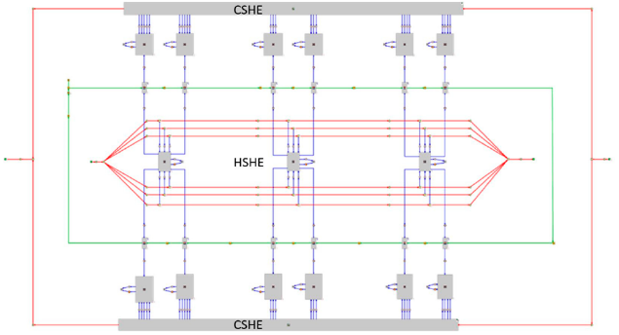

شکل 3: نمودار بلوک مدل ATEG شامل دو مبدل حرارتی سمت سرد (CSHEs) ، 12 TEM ، اتصالات حرارتی (خطوط آبی) ، اتصالات جریان (خطوط قرمز) ، اتصالات الکتریکی (خطوط سبز) و سمت گرم مبدل (HSHE).

سطوح این مبدل­های حرارتی به­طور مناسب به (1) گازهای خروجی از طریق شش سوراخ استوانه­ای ، (2) طرف­های گرم TEM ها ، و (3) محیط متصل شده است. انتقال حرارت از طریق هدایت و همرفت فرض شد و سطح خارجی (تماس با محیط) از ضریب انتقال حرارت $h=\frac{W}{m^{2}K^{2}}$ استفاده کرد[18]. همچنین شامل تلفات ناشی از تشعشع با سطح تابش خاکستری سطح جرم حرارتی برابر 0.9 است. قیاس کالبرن (Colburn) برای انتقال حرارت از طریق همرفت در مایعات مورد استفاده قرار گرفت[19].

برای فرض صحیح از حالت تجربی در شبیه­سازی­ها، از آب به عنوان خنک­کننده و محصول واکنش احتراق به عنوان گازهای خروجی استفاده شد. فرض دوم، شرایط بهتر آزمایش را نسبت به تحمیل هوا به عنوان گازهای خروجی نشان می­دهد، همانطور که معمولاً در سایر مدل­های عددی ATEG ها اتخاذ می شوند[20،21].

جدول 2: داده‌های تجربی برای رژیم موتور(دور موتور)، گشتاور، نرخ جریان جرم گاز اگزوز $\dot{m_{g}}$، دمای گاز اگزوز ورودی ATEG $T{}_{g.i}$، سرعت جریان حجمی آب خنک­کننده $\dot{V{}_{w}}$، دمای مایع خنک کننده آب در ورودی ATEG $T_{w.i}$ وλ نسبت هم ارزی هوا و سوخت[22]

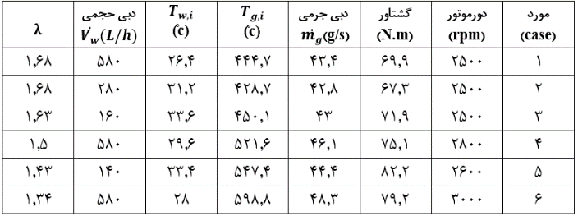

شرایط مرزی شبیه­سازی به شرح زیر می باشد:

-گاز اگزوز در ورودی ATEG ، دمای ثابت و سرعت جریان جرم (جدول 1).

-گاز خروجی در خروجی ATEG ، فشار ثابت (تنظیم شده بر روی جوی).

-آب خنک­کننده در ورودی ATEG ، دمای ثابت و سرعت جریان حجمی آب خنک کننده (جدول 1).

- آب خنک­کننده در خروجی ATEG ، فشار ثابت (روی جوی تنظیم شده است)؛

- دمای محیط ثابت در 24 درجه سانتیگراد.

**اعتبار سنجی**

6 مورد طبق موارد جدول (1) شبیه­سازی و بررسی و با نتایج عددی و تجربی پژوهش [22] مقایسه شد. که نتایج در شکل 4 مشاهده می­شوند.

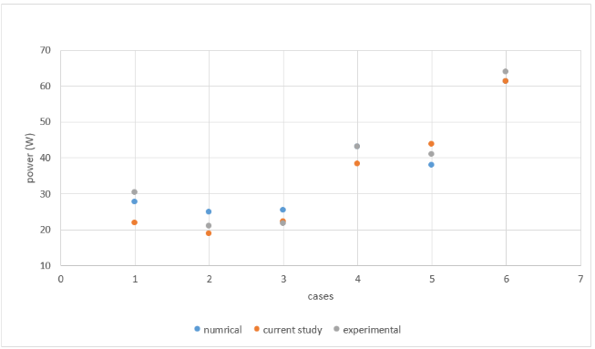

شکل 4: مقادیر توان شبیه سازی پژوهش حاضر با مقادیر عددی و تجربی مرجع

شکل 4 مربوط به توان ژنراتور ترموالکتریک پژوهش حاضر است که موردهای 1 تا 6 با نرم­افزار gt-suite مورد آزمایش قرار گرفتند. در مورد ۶ حداکثر مقدار توان به­دست آمد و به 61.5 وات رسید. این به معنی تولید متوسط انرژی در هر TEM برابر با 5.12 وات بود. توان خروجی شبیه‌سازی شده از مقادیر عددی و تجربی مرجع پیروی کرد. همان­طور که در شکل 4 مشاهده می­شود، نتایج پژوهش حاضر اینگونه به­دست آمدند که تفاوت زیادی با مقادیر عددی و تجربی مقاله مورد نظر[21] ندارند. بنابراین، متدولوژی پژوهش حاضر به طور صحیح رفتار ATEG را پیش بینی می کند (هم در رفتار حرارتی و هم الکتریکی).

**بررسی پارامتری متغیرهای مدل**

1- پارامترهای مربوط به هندسه ژنراتور 2- پارامترهای مربوط به جریان و انتقال حرارت 3- پارمترهای مربوط به ترموالکتریک

با استفاده از فرمول­های اقتصاد سوخت 3 و 4 و 5 و 6 و 7 مقادیر $F_{e.ATEG}$، $F_{e.BP}$، $F_{e.m}$ و $F_{e}$ برای مدل مورد نظر (مورد 6 جدول 2) بدست آمدند.

$F_{e.ATEG}\left(\%\right)=0.43$

$F_{e.BP}\left(\%\right)= -7.51$

$F_{e.m}\left(\%\right)= -0.0953$

$F_{e}=F_{e.ATEG}+ F_{e.BP}+F_{e.m}=-7.174$

$AFR=\frac{m_{a}}{m_{g}}=14.7$ $AFR=\frac{m_{a}}{m_{g}}=14.7$

نسبت هوا به سوخت برای موتور دیزل

$λ=1.34$ نسبت معادل هوا و سوخت(جدول 2)

$\dot{m_{g}}=43.8 (\frac{g}{s})$ دبی جرمی(جدول 2)

$AFR*λ=19.7$

$\dot{m_{F}}=\frac{\dot{m_{g}}}{AFR*λ}=2.12 \left(\frac{g}{s}\right) and \dot{m_{a}}=41.68 \left(\frac{g}{s}\right)$

$P_{engine}=\dot{m_{F}}*heat value* η= 2.12*{10}^{-3} \left(\frac{kg}{s}\right)*44*{10}^{3} \left(\frac{kj}{kg}\right)*0.26=24.25 \left(kw\right)$

باتوجه به نتایج به­دست­آمده، توان تولید شده توسط ATEG تاثیر مثبت در اقتصاد سوخت دارد(0.43 درصد) و باعث کاهش مصرف سوخت می­شود. اما فشار پشتی ناشی از نصب ATEG و وزن ATEG تاثیر منفی در اقتصاد سوخت دارند و مجموع مصرف سوخت 7.174- می­شود. همچنین با استفاده از دبی جرمی، نسبت هوا به سوخت، ارزش حرارتی سوخت دیزل و بازده موتور دیزل، توان خروجی موتور نسبت به مقدار سوخت ورودی بدست آمد. در ادامه به بررسی پارامترهای مختلف مدل با هدف بهبود مصرف سوخت، پرداخته می شود.

مصرف سوخت تحت تاثیر 3 پارامتر قرار می­گیرد:

1- اثر مثبت ناشی از توان خروجی 2- اثر منفی ناشی از افزایش جرم 3- اثر منفی ناشی از فشار برگشتی

*پارامترهای مربوط به هندسه ژنراتور*

*تغییر ارتفاع لوله های قسمت سرد*

ارتفاع کانال خنک کننده L از 8 میلیمتر تا 30 میلیمتر متغیر و عرض (= 10 میلیمتر) ثابت نگه داشته شد(شکل 2). این به معنای تغییر از 80 میلیمترمربع به 300 میلیمترمربع در سطح مقطع کانال آب است.

با توجه به شکل 5، مقادیر توان حاصل از تغییر ارتفاع لوله­های سردکننده با دبی جرمی 580 و 180 لیتربرساعت به­دست­آمد. با افزایش ارتفاع لوله جریان خنک­کننده به دلیل افزایش سطح مقطع و کاهش دبی که باعث کاهش انتقال حرارت می­شود، توان کاهش پیدا می­کند. بیشترین مقدار مربوط به کمترین ارتفاع (ارتفاع: 8 میلیمتر) است( اختلاف مقادیر ناچیز هستند).

در حالی که نتایجی که در شکل­ 5 آمده­است متمرکز بر تولید برق است، هدف نهایی نصب ATEG در یک وسیله نقلیه در واقع کاهش مصرف سوخت است. ارتفاع لوله از 8 تا 30 میلیمتر مورد بررسی قرار گرفته­شد و ارتفاع 8 میلیمتر برای مورد اصلی در نظر گرفته­شد که بیشترین توان را نسبت به ارتفاع­های دیگر تولید کرد. با توجه به اینکه فشار پشتی که عامل اصلی در مقدار مصرف سوخت است مربوط به منبع گرم می باشد و ارتفاع لوله­ها هرچه کمتر باشد سبک­تر می­شوند، هرچه ارتفاع لوله­های منبع سرد کمتر باشد توان بیشتر می­شود و به تبع آن مصرف سوخت ناشی از تولید توان هم بیشتر می­شود که تاثیر مثبت در مصرف سوخت دارد و باکاهش وزن، مقدار $F_{e.m}$ نیز کم می­شود که باعث تاثیر مثبت در مصرف سوخت می­شود. از بررسی مقادیر مصرف سوخت و توان تولید شده، نتیجه می­شود که تغییر ارتفاع لوله­های سرد، تاثیر بسیار کمی روی توان تولید شده و مصرف سوخت دارد.

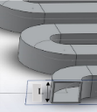

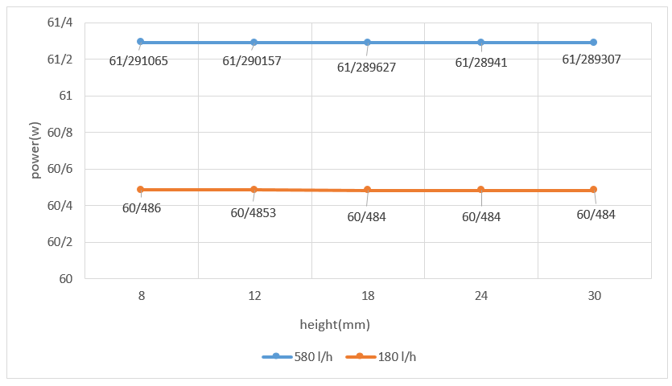

شکل 5: حاصل از تغییر ارتفاع لوله سرد و تغییر سرعت جریان آب

در ارتفاع 8 میلیمتر بیشترین توان و کمترین مصرف سوخت به­دست­ آمد که نتایج به­صورت زیر است:

$P=61.291$ W

$F_{e.ATEG}\left(\%\right)=0.43$

$F_{e.BP}\left(\%\right)= -7.51$

$F_{e.m}\left(\%\right)= -0.0953$

$F_{e}(\%)=-7.174$

7.174- درصد افزایش مصرف سوخت معادل با 1.73 کیلووات توان خروجی موتور می­باشد.

در ارتفاع 30 میلیمتر کمترین توان و بیشترین مصرف سوخت بدست آمد که نتایج به­صورت زیر است:

$P=61.289$ W

$F_{e.ATEG}\left(\%\right)=0.42$

$F_{e.BP}\left(\%\right)= -7.51$

$F_{e.m}\left(\%\right)= -0.096$

$F_{e}(\%)=-7.186$

7.186- درصد افزایش مصرف سوخت معادل با 1.74 کیلووات توان خروجی موتور می­باشد.

*تغییر ارتفاع مبدل های سرد و گرم*

تغییر ارتفاع مبدل­های گرم و سرد(شکل 1) (تغییر طول،عرض یا ارتفاع هیچ فرقی ندارد. هرکدام تغییر کند، باعث تغییر وزن می­شود).در شکل 6 افزایش و کاهش ارتفاع منابع سرد و گرم مورد بررسی قرارگرفت.

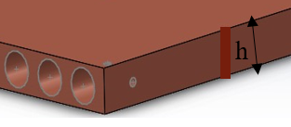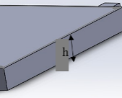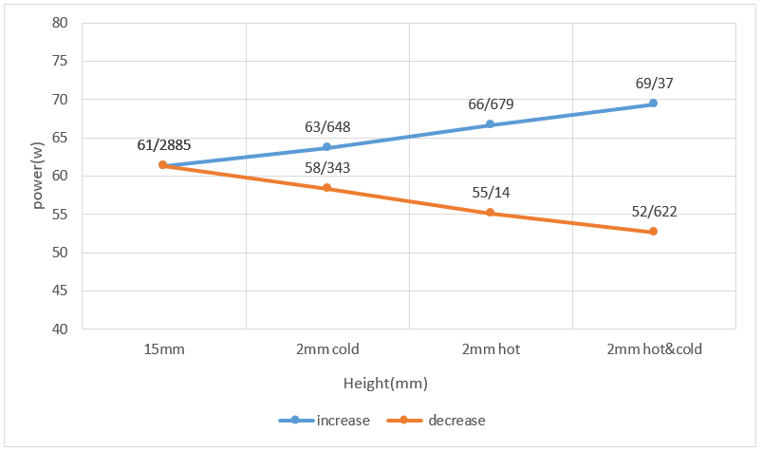

شکل 6: نتایج توان حاصل از افزایش و کاهش ارتفاع ژنراتور TEG

*با توجه به مقادیر بدست آمده در شکل­ 6، افزایش وزن باعث افزایش مصرف سوخت و کاهش وزن باعث کاهش مصرف سوخت می­شود. نتایج مربوط به اقتصاد سوخت حاصل از افزایش و کاهش ارتفاع منابع سرد و گرم به صورت زیر است:*

$F_{e.ATEG}\left(+2 mm\right)= 0.49 \%$

$F_{e.BP}\left(+2 mm\right)= -7.51 \%$

$F_{e.m}\left(+2 mm\right)= -0.105 \%$

$F_{e}\left(+2 mm\right)= -7.125 \%$

7.125- درصد افزایش مصرف سوخت معادل با 1.72 کیلووات توان خروجی موتور می­باشد.

$F_{e.ATEG}\left(-2 mm\right)= 0.372 \%$

$F_{e.BP}\left(-2 mm\right)= -7.51 \%$

$F_{e.m}\left(-2 mm\right)= -0.085 \%$

$F_{e}\left(-2 mm\right)= -7.223 \%$

*7.223- درصد افزایش مصرف سوخت معادل با 1.74 کیلووات توان خروجی موتور می­باشد.*

کاهش و افزایش وزن ژنراتور در توان تولید شده و مصرف سوخت تاثیر دارد. به این صورت که افزایش ارتفاع باعث افزایش مساحت مبدل­ها می­شود و به تبع آن باعث افزایش توان تولیدی می­شود و همچنین مصرف سوخت ناشی از افزایش وزن را نیز بالا می­برد به طوریکه با افزایش 2 میلیمتر ارتفاع مس(منبع گرم) و آلومینیوم (منبع سرد) ، نتایج به این صورت حاصل شد که توان حدودا 8 وات افزایش پیدا کرد و مصرف سوخت کلی 0.049 درصد افزایش پیدا کرد. همچنین با کاهش 2 میلیمتر ارتفاع مس و آلومینیوم توان حدود 9 وات کاهش پیدا کرد و مصرف سوخت کلی نیز 0.049 درصد کاهش پیدا کرد که افزایش و کاهش ارتفاع منابع سرد و گرم تاثیر کمی در مصرف سوخت داشت. با توجه به اینکه افزایش وزن باعث افزایش توان و مصرف سوخت می­شود این نتیجه حاصل می­شود که طراح­ هایی که حداکثر توان خروجی را دارند ، با طراحی­هایی که حداکثر صرفه جویی در سوخت را دارند، متفاوت است.

تغییر قطر سوراخ­های استوانه­ای منبع گرم

*نتایج حاصل از تغییر قطر سوراخ­های استوانه­ای منبع گرمو همچنین نتایج برای یک رژیم پایین( $\dot{m_{g}}=24.1\frac{g}{s} . T_{g.i}=454.8 ℃ . T_{w.i}=(20℃ . {\dot{V}}_{w}=580 l/h$ ز بدست آمد که در شکل­ 7 آمده است.*

*باتوجه به نتایج بدست­آمده در شکل 7، این نتیجه حاصل می­شود که با افزایش قطر سوراخ­های استوانه­ای منبع گرم، سرعت جریان کمتر می­شود و باعث انتقال حرارت کمتر می­شود که توان کمتری تولید می­کند. قطر 8 میلیمتر باتوجه به ثابت بودن دبی جرمی، اختلاف چگالی و دبی حجمی در ورودی و خروجی زیاد بود و همچنین به دلیل افت فشار بالا کنار گذاشته شد.*

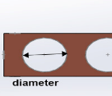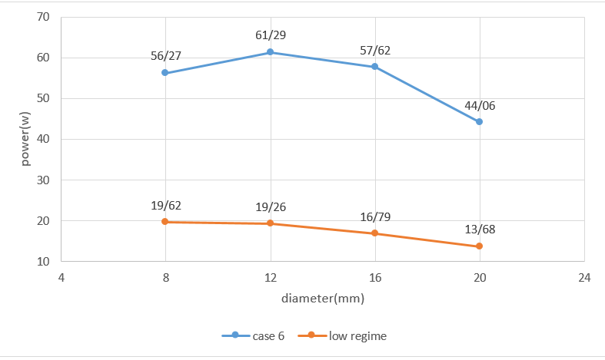

*شکل 7: توان حاصل از تغییر قطر سوراخ­های استوانه­ای منبع گرم*

مقادیر مصرف سوخت حاصل از تغییر قطر سوراخ­های استوانه­ای

*مقادیر مصرف سوخت ناشی از فشار پشتی ATEG، تولید توان ATEG، جرم ATEG و مصرف سوخت کلی ATEG در شکل های 8 تا 11 آمده­است.*

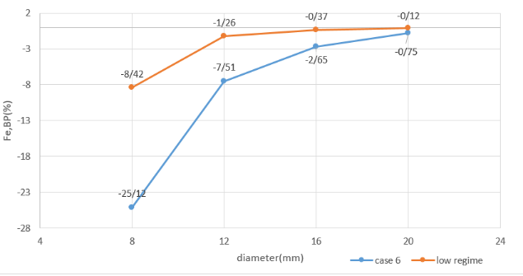

شکل 8: مقادیر مصرف سوخت ناشی از فشار پشتیATEG

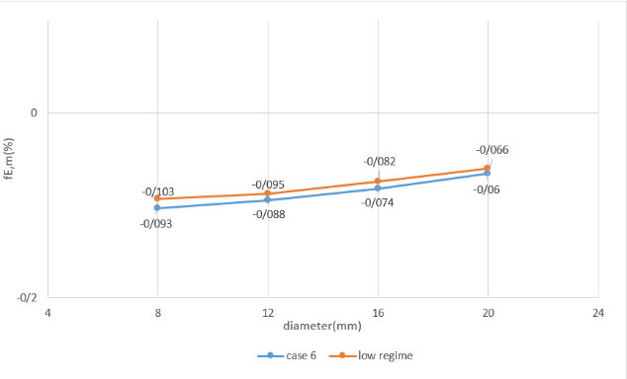

*شکل 9: مقادیر مصرف سوخت ناشی از جرم* ATEG

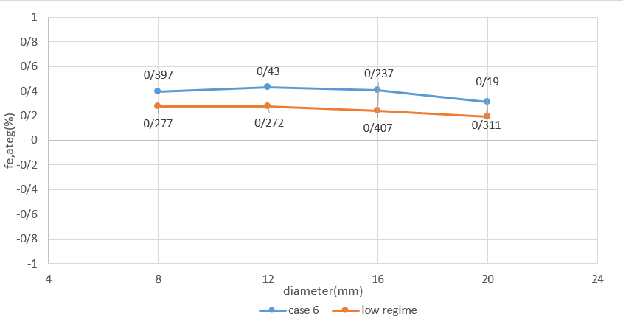*شکل 10: مقادیر مصرف سوخت ناشی از توان تولیدشده ATEG*

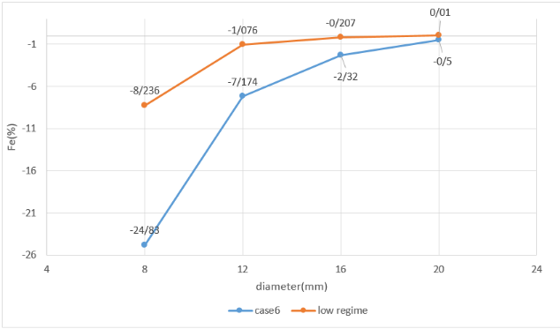

*شکل 11: مقادیر مصرف سوخت کلی* ATEG

مورد اصلی با قطر 12 میلیمتر شبیه­سازی شد، زیرا بیشترین توان خروجی را تولید می­کرد. حال با توجه به نتایج به­دست­آمده در شکل­های 7 تا 11 این نتیجه حاصل می­شود که با افزایش قطر سوراخ استوانه­ای منبع گرم، مقدار مصرف سوخت ناشی از فشار برگشتی ATEG (شکل 8) ومقدار مصرف سوخت ناشی از جرم ATEG و اقتصاد سوخت ناشی از توان تولیدی ATEG (شکل 9 و 10) کم می­شود. همینطور به دلیل اینکه سطح مقطع افزایش پیدا می­کند و دبی جرمی گاز خروجی و وزن مبدل حرارتی نیز کم می­شوند، توان کمتری تولید می­شود(شکل 7). در قطر 20 میلیمتر، با کاهش مقدار فشار پشتی ATEG که بیشترین تاثیر را در مصرف سوخت داشت و کاهش وزن ATEG ، مصرف سوخت نسبت به قطر 12 میلیمتر، در حدود 7 درصد کم شد (شکل11). همچنین رژیم پایین نیز مورد بررسی قرار گرفته که در قطر 20 میلیمتر مصرف سوخت 0.01 درصد کاهش پیدا کرد. اگر خودرو را در حالت سکون فرض کرد، مصرف سوخت ناشی از جرم نادیده گرفته می­شود و مصرف کل اقتصاد سوخت 0.07 درصد کاهش پیدا می­کند.

7.174- درصد افزایش مصرف سوخت در قطر 12 میلیمتر، معادل با 1.737 کیلووات توان خروجی موتور می­باشد.

0.5- درصد افزایش مصرف سوخت در قطر 20 میلیمتر، معادل با 0.121 کیلووات توان خروجی موتور می­باشد.

0.01 درصد کاهش مصرف سوخت در قطر 20 میلیمتر رژیم پایین، معادل با 0.0024 کیلووات توان خروجی موتور می­باشد.

0.07 درصد کاهش مصرف سوخت در قطر 20 میلیمتر رژیم پایین، معادل با 0.0169 کیلووات توان خروجی موتور می­باشد

*پارامترهای مربوط به جریان و انتقال حرارت*

*تغییر دبی حجمی جریان آب داخل لوله­های منبع سرد*

در این قسمت تغییرات مربوط به دبی حجمی جریان آب داخل لوله­های سرد از 180 تا 580 لیتر برساعت با ارتفاع 8 میلیمتر در شکل­ 12 بررسی می­شود. ( در مدل اصلی از 580 لیتر بر ساعت استفاده شده است).

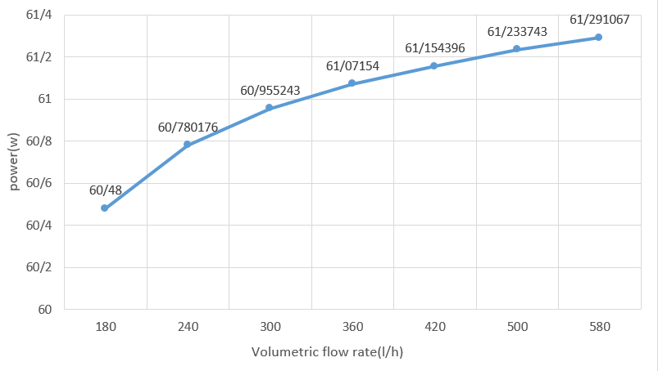

شکل 12: مقادیر توان مربوط به تغییر دبی حجمی جریان آب داخل لوله­های منبع سرد

اثرات تغییر دبی حجمی آب خنک کننده (Vw)، از 180 لیتر بر ساعت تا 580 لیتر بر ساعت مورد بررسی قرارگرفت. حداکثر انتقال حرارت با حداکثر دبی و حداقل ارتفاع بدست آمده است. هرچه دبی حجمی آب منبع سرد افزایش پیدا کند، انتقال حرارت بیشتر می­شود و باعث افزایش مقدار توان می­شود. دبی­های 180 تا 580 لیتر بر ساعت مورد آزمایش قرار گرفتند و با توجه به اینکه دبی حجمی580 لیتربرساعت توان بیشتری تولید کرد، این مقدار در نظر گرفته­شد. تغییر دبی حجمی تاثیری در فشارپشتی و جرم ATEG ندارد و افزایش دبی باعث افزایش توان تولیدی می­شود. اما با توجه به توان بدست­آمده در شکل 12، تاثیر زیادی در اقتصاد سوخت ندارد و بسیار ناچیز است.

نتایج اقتصاد سوخت حاصل از دبی 580 لیتربرساعت به­صورت زیر است:

$P=61.29$ W

$F_{e.ATEG}\left(\%\right)=0.43$

$F_{e.BP}\left(\%\right)= -7.51$

$F_{e.m}\left(\%\right)= -0.096$

$F_{e}(\%)=-7.176$

7.176- درصد افزایش مصرف سوخت معادل با 1.738 کیلووات توان خروجی موتور می­باشد.

نتایج اقتصاد سوخت حاصل از دبی 180 لیتربرساعت به­صورت زیر است:

$P=60.48$ W

$F_{e.ATEG}\left(\%\right)=0.427$

$F_{e.BP}\left(\%\right)= -7.51$

$F_{e.m}\left(\%\right)= -0.096$

$F_{e}(\%)=-7.179$

7.179- درصد افزایش مصرف سوخت معادل با 1.739 کیلووات توان خروجی موتور می­باشد.

*پارمترهای مربوط به ترموالکتریک*

تغییر پارامترهای داخلی ماژول *TE*

در این بخش پارامترهای ضریب سیبک، مقاومت الکتریکی و مقاومت حرارتی ماژول تغییر داده­شدند(شکل­های 13 و 14 و 15).

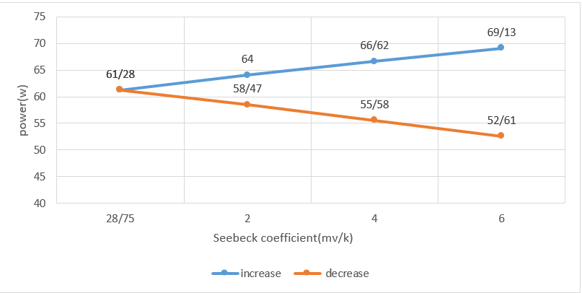

شکل 13: مقادیر توان مربوط به تغییر مقدار ضریب سیبک

ضریب سیبک مورد بررسی قرار گرفت و طبق نتایج شکل­ 13، مشاهده می­شود که با افزایش ضریب سیبک، چون باعث افزایش کارایی ماژول می­شود، مقدار توان افزایش پیدا می­کند و با کاهش ضریب سیبک این مقدار کاهش پیدا می­کند.

نتایج اقتصاد سوخت حاصل از افزایش مقدار ضریب سیبک ماژول به­صورت زیر است:

$P=69.13$ W

$F_{e.ATEG}\left(\%\right)=0.488$

$F_{e.BP}\left(\%\right)= -7.51$

$F_{e.m}\left(\%\right)= -0.096$

$F_{e}(\%)=-7.118$

7.118- درصد افزایش مصرف سوخت معادل با 1.727 کیلووات توان خروجی موتور می­باشد.

نتایج اقتصاد سوخت حاصل از کاهش مقدار ضریب سیبک ماژول به­صورت زیر است:

$P=52.61$ W

$F_{e.ATEG}\left(\%\right)=0.371$

$F_{e.BP}\left(\%\right)= -7.51$

$F_{e.m}\left(\%\right)= -0.096$

$F_{e}(\%)=-7.235$

7.235- درصد افزایش مصرف سوخت معادل با 1.749 کیلووات توان خروجی موتور می­باشد.

با توجه به نتایج اقتصاد سوخت و توان حاصل از تغییر ضریب سیبک ماژول TE، با افزایش ضریب سیبک توان افزایش می­یابد و به دلیل اینکه تغییر ضریب سیبک ماژول فقط روی توان تولیدی تاثیر می­گذارد باعث کاهش مصرف سوخت نیز می­شود.

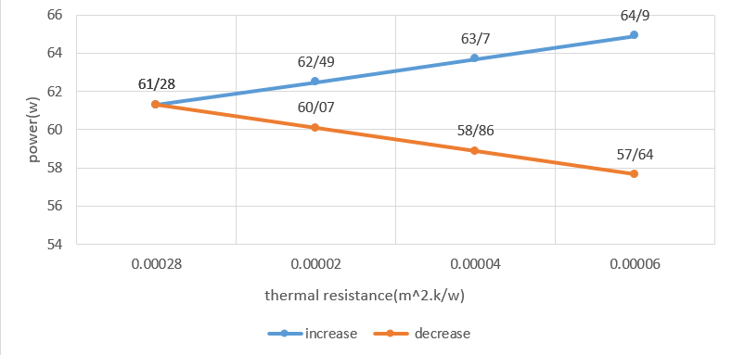

شکل 14: مقادیر توان تغییر مقدار مقاومت حرارتی

همان­طور که در شکل­ 14 مشاهده می­شود، پارامتر مقاومت حرارتی ماژول TE مورد بررسی قرارگرفت که با افزایش مقدار مقاومت حرارتی به دلیل اینکه باعث افزایش تبادل گرما و سرما می­شود مقدار توان افزایش و با کاهش مقدار مقاومت حرارتی، این مقدار کاهش پیدا می­کند.

نتایج اقتصاد سوخت حاصل از افزایش مقدار مقاومت حرارتی ماژول به­صورت زیر است:

$P=64.9$ W

$F_{e.ATEG}\left(\%\right)=0.458$

$F_{e.BP}\left(\%\right)= -7.51$

$F_{e.m}\left(\%\right)= -0.096$

$F_{e}(\%)=-7.148$

7.148- درصد افزایش مصرف سوخت معادل با 1.733 کیلووات توان خروجی موتور می­باشد.

نتایج اقتصاد سوخت حاصل از کاهش مقدار مقاومت حرارتی ماژول به­صورت زیر است:

$P=57.64$ W

$F_{e.ATEG}\left(\%\right)=0.4$

$F_{e.BP}\left(\%\right)= -7.51$

$F_{e.m}\left(\%\right)= -0.096$

$F_{e}(\%)=-7.2$

7.2- درصد افزایش مصرف سوخت معادل با 1.742 کیلووات توان خروجی موتور می­باشد. با توجه به نتایج بدست آمده از مصرف سوخت و توان حاصل از تغییر مقاومت حرارتی ماژول TE، با افزایش مقدار مقاومت حرارتی ماژول، توان افزایش پیدا می­کند و به دلیل اینکه تغییر مقاومت حرارتی ماژول فقط روی توان تولیدی تاثیر می­گذارد، مصرف سوخت نیز کاهش پیدا می­کند.

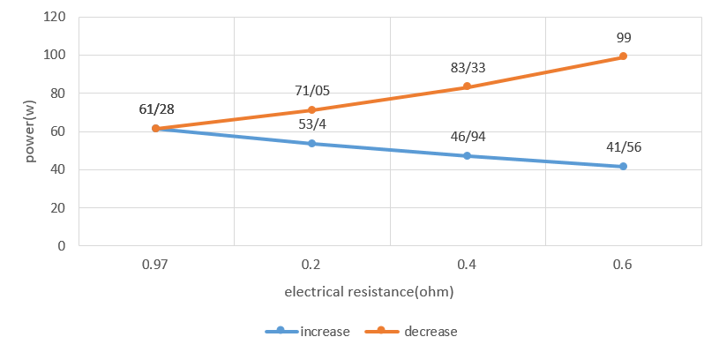

شکل 15: مقادیر توان مربوط به تغییر مقدار مقاومت الکتریکی

در شکل­ 15 پارامتر مقاومت الکتریکی ماژول TE مورد بررسی قرارگرفت. همان­طور که مشاهده می­شود، با کاهش مقدار مقاومت الکتریکی به دلیل اینکه باعث افزایش تبادل گرما و سرما می­شود، مقدار توان افزایش پیدا می­کند و با افزایش مقدار مقاومت، مقدار توان کاهش پیدا می­کند.

نتایج اقتصاد سوخت حاصل از کاهش مقدار مقاومت الکتریکی ماژول به­صورت زیر است:

$P=99$ W

$F_{e.ATEG}\left(\%\right)=0.7$

$F_{e.BP}\left(\%\right)= -7.51$

$F_{e.m}\left(\%\right)= -0.096$

$F_{e}(\%)=-6.906$

6.906- درصد افزایش مصرف سوخت معادل با 1.787 کیلووات توان خروجی موتور می­باشد.

نتایج اقتصاد سوخت حاصل از افزایش مقدار مقاومت الکتریکی ماژول به­صورت زیر است:

$P=41.56$ W

$F_{e.ATEG}\left(\%\right)=0.293$

$F_{e.BP}\left(\%\right)= -7.51$

$F_{e.m}\left(\%\right)= -0.096$

$F_{e}(\%)=-7.313$

7.313- درصد افزایش مصرف سوخت معادل با 1.763 کیلووات توان خروجی موتور می­باشد.

با توجه به نتایج بدست آمده از مصرف سوخت و توان حاصل از تغییر مقاومت الکتریکی ماژول TE، با کاهش مقدار مقاومت الکتریکی ماژول، توان افزایش پیدا می­کند و به دلیل اینکه تغییر مقاومت الکتریکی ماژول فقط روی توان تولیدی تاثیر می­گذارد، مصرف سوخت نیز کاهش پیدا می­کند. همچنین بیشترین ضریب سیبک(64.5 mv/k) و کمترین مقدار مقاومت الکتریکی(0.18 ohm) موجود ماژول ترموالکتریک(GM250-49-45-16) برای حالت رژیم پایین مورد بررسی قرارگرفت که نتایج آن­ها به­صورت زیر است:

بیشترین ضریب سیبک:

$p=31.43 W$

$F_{e.ATEG}\left(\%\right)=0.43$

$F_{e.BP}\left(\%\right)= -0.12$

$F_{e.m}\left(\%\right)= -0.066$

$F_{e}(\%)=0.244$

مقدار مصرف سوخت کلی برای بیشترین ضریب سیبک، 0.244 درصد کاهش پیدا کرد که با درنظر گرفتن حالت سکون، مقدار مصرف سوخت کلی 0.31 درصد کاهش پیدا می­کند.

کمترین مقدار مقاومت الکتریکی:

$p=28.37 W$

$F_{e.ATEG}\left(\%\right)=0.39$

$F_{e.BP}\left(\%\right)= -0.12$

$F_{e.m}\left(\%\right)= -0.066$

$F_{e}(\%)=0.204$

مقدار مصرف سوخت کلی برای کمترین مقدار مقاومت، 0.204 درصد کاهش پیدا کرد با درنظر گرفتن حالت سکون، مقدار مصرف سوخت کلی 0.27 درصد کاهش پیدا می­کند.

نهایتا مشخص شد که تغییر در پارامترهای داخلی ماژول TE ، می­تواند باعث افزایش توان و کاهش مصرف سوخت کلی شود، لیکن این امر مستلزم توسعه ماژول­های ترموالکتریک است تا پارامترهای عملکردی آن بهبود یابد. با توجه به رابطه اقتصاد سوخت، وزن کم ماژول­ها و این واقعیت که فشارپشتی مربوط به ماژول­ها نبوده، بلکه مربوط به طراحی ژنراتور است، اهمیت توسعه ماژولها مشخص می شود.

**نتیجه گیری**

یک مدل ATEG بر اساس نرم افزار GT-SUITE شبیه­سازی شد. این مدل با داده­های تجربی تأیید و به طور صحیح توان خروجی الکتریکی را پیش­بینی کرد و به وسیله آن اثر پارامترهای مختلفی مورد بررسی قرارگرفت.

- طراحی­هایی که حداکثر توان خروجی را دارند، با طراحی­هایی که حداکثر صرفه­جویی در سوخت را دارند ، متفاوت است.

- افزایش سرعت حجمی جریان خنک­کننده باعث افزایش توان خروجی می­شود ، همچنین قدرت مورد نیاز برای پمپاژ جریان آب خنک­کننده را افزایش می­دهد. بنابراین، باید سازشی بین توان تولید شده و توان لازم برای پمپ آب ایجاد شود.

- طراحی منبع گرم از دو جنبه بسیار مهم بود: (1) برای به حداکثر رساندن انتقال حرارت و (2) برای به حداقل رساندن فشارپشتی. فشار پشتی بیشترین عامل افزایش مصرف سوخت بود.

- با افزایش قطر سوراخ­های استوانه­ای می­توان فشار پشتی را کاهش داد که بالتبع باعث کاهش توان تولیدی می­شود.

-حداکثر صرفه جویی در سوخت فقط نمی­تواند به کاهش مقادیر فشار پشتی متکی باشد. زیرا این امر منجر به طراحی­های بی اهمیت با فشار کم و انتقال حرارت بسیار کم می­شود.

- فشار پشتی بیشترین تاثیر در مصرف سوخت را داشت و چون مقدار فشار پشتی منفی است، مصرف سوخت را افزایش می­دهد.

- در حالت رژیم پایین اقتصاد کلی سوخت مثبت شد ولی در حد قابل توجهی نبود. برای شرایط عادی خودرو (در حال حرکت)، مصرف سوخت کلی افزایش پیدا می­کند. اما اگر خودرو در حالت سکون باشد، چون مصرف سوخت ناشی از جرم ATEG تاثیری ندارد( به دلیل سرعت و مقاومت غلطشی)، می­توان با اضافه کردن وزن ژنراتور و تولید توان بیشتر اقتصاد سوخت را بهبود بخشید.

- اگر ماژول­های ترموالکتریک کارآمدتری تولید شوند، باتوجه به اینکه وزن زیادی ندارند و فشاربرگشتی مربوط به طراحی کلی ATEG است، می­توان توان خروجی را افزایش و مصرف سوخت را کاهش داد.

**فهرست علائم**

$A_{TEM}$ ($m^{2}$) TEM سطح

D (m) قطر سوراخ های استوانه ای

$F_{e}$ (٪)اقتصاد سوخت

$F_{e.ATEG}$ (٪)ATEG مصرف سوخت حاصل از توان $F_{e.BP}$ (٪)مصرف سوخت ناشی از فشار برگشتی

$F_{e.m}$ (٪)مصرف سوخت ناشی از افزایش وزن

g ($m.s^{-2}$) شتاب گرانش

$I_{TEM}$ (A) جریان الکتریکی

$k_{e}$ ($W.K^{-1}.m^{-1}$) TEM هدایت حرارتی موثر

L (mm) ارتفاع کانال خنک کننده

$L_{TEM}$ (mm) TEM ارتفاع

$m_{ATEG}$ (kg) ATEG جرم

${\dot{m}}_{g}$ ($g.s^{-1}$) سرعت جریان توده گاز خروجی

$P_{ATEG}$ (W) ATEG توان خروجی الکتریکی

$P_{e}$ (W) توان موتور

$P_{n.ATEG}$ (W) ATEG توان خروجی الکتریکی خالص

$P_{TEM}$ (W) TEM توان خروجی الکتریکی

$P_{wp}$ (W) توان مصرف شده توسط پمپ آب

$Q_{c}$ (W) TEM جریان گرما در سمت سرد

$Q_{h}$ (W) TEM جریان گرما در سمت گرم

$R_{L}$ ($Ω$) مقاومت بار الکتریکی خارجی

$\overline{T}$ (̊C) میانگین دمای سرد و گرم

$T_{c}$ (̊C) TEM دمای سمت سرد

$T_{h}$ (̊C) TEM دمای سمت گرم

$T_{g}$ (̊C) دمای گاز اگزوز

$T_{w}$ (̊C) دمای آب

$ϑ$ $m.s^{-1}$) سرعت وسیله نقلیه

${\dot{V}}_{w}$ ($L.h^{-1}$) ATEG جریان حجمی خنک کننده

$ZT_{e}$ عدد موثر شایستگی

**علائم يوناني**

$α_{e}$ ($V.K^{-1}$) TEM ضریب موثر سیبک

$∆_{Pbp}$ (Pa) ATEG فشار برگشتی ناشی از نصب

$η$ ATEG کارایی

$η_{G}$ کارایی دینام

$η_{PCU}$ کارایی واحد مبدل برق

$λ$ نسبت معادل هوا و سوخت

$ξ$ مقاومت در برابر تحرک خودرو( مقاومت غلطشی)

$ρ_{e}$ ($Ω.m$) مقاومت موثر الکتریکی

**مراجع و منابع**

[1] Habib Aghaalin, Hans-Erik Ångström, “Renewable and Sustainable Energy Reviews” 49 (2015) 813-824.

[2] Champier, D. Thermoelectric generators: A review of applications. Energy Convers. Manag. 2017, 140,167–181.

[3] Von Lukowicz, M.; Abbe, E.; Schmiel, T.; Tajmar, M. Thermoelectric generators on satellites-An approach for waste heat recovery in space. Energies 2016, 9, 541.

[4] Lv, H.; Li, G.; Zheng, Y.; Hu, J.; Li, J. Compact water-cooled thermoelectric generator (TEG) based on a portable gas stove. Energies 2018, 11, 2231.

[5] Li, G.; Zhang, G.; He, W.; Ji, J.; Lv, S.; Chen, X.; Chen, H. Performance analysis on a solar concentrating thermoelectric generator using the micro-channel heat pipe array. Energy Convers. Manag. 2016, 112, 191–198.

[6] Fernández-Yáñez, P.; Armas, O.; Kiwan, R.; Stefaopoulou, A.G.; Boehman, A.L. A thermoelectric generator in exhaust systems of spark-ignition and compression-ignition engines. A comparison with an electric turbo-generator. Appl. Energy 2018, 229, 80–87.

[7] Fernández-Yañez, P.; Armas, O.; Capetillo, A.; Martínez-Martínez, S. Thermal analysis of a thermoelectric generator for light-duty diesel engines. Appl. Energy 2018, 226, 690–702.

[8] Massaguer, A.; Massaguer, E.; Comamala, M.; Pujol, T.; Montoro, L.; Cardenas, M.D.; Carbonell, D.; Bueno, A.J. Transient behavior under a normalized driving cycle of an automotive thermoelectric generator. Appl. Energy 2017, 206, 1282–1296.

[9] S, R.;Wijewardane, M.A.; Yang, Z. Comprehensive analysis of thermoelectric generation systems for automotive applications. Appl. Therm. Eng. 2017, 112, 1433–1444.

[10]He, W.; Zhang, G.; Li, G.; Ji, J. Analysis and discussion on the impact of non-uniform input heat flux on thermoelectric generator array. Energy Convers. Manag. 2015, 98, 268–274.

[11] Kim, T.Y.; Kwak, J.; Kim, B.-W. Energy harvesting performance of hexagonal shaped thermoelectric generator for passenger vehicle applications: An experimental approach. Energy Convers. Manag. 2018, 160, 14–21.

[12] Bass, J.C.; Elsner, N.B.; Leavitt, F.A. Performance of the 1 kW thermoelectric generator for diesel engines. AIP Conf. Proc. 1994, 316, 295–298.

[13] Haidar, J.G.; Ghojel, J.I.Waste heat recovery from the exhaust of low-power diesel engine using thermoelectric generators. In Proceedings of the 20th International Conference on Thermoelectrics, Proceedings ICT, Beijing, China, 8–11 June 2001; pp. 413–417.

[14] Montecucco A, Siviter K, Knox A R. The effect of temperature mismatch on thermoelectric generators electrically connected in series and parallel. Appl Energ 2014;123:47-54.

[15] Deng Y D, Zheng S J, Su C Q, Yuan X H, Yu C G, Wang Y P. Effect of thermoelectric Modules topological connection on automotive exhaust heat recovery system. J Electron Mater 2016;45:1740-50.

[16]Wang, Jun, et al. "Modeling and Analysis of Thermoelectric Generators for Diesel Engine Exhaust Heat Recovery System." *Journal of Energy Engineering* 146.2 (2020): 04020002.‏

[17] Demir, M.E.; Dincer, I. Performance assessment of a thermoelectric generator applied to exhaust waste heat recovery. Appl. Therm. Eng. 2017, 120, 694–707.

[18] Kempf, N.; Zhang, Y. Design and optimization of automotive thermoelectric generators for maximum fuel efficiency improvement. Energy Convers. Manag. 2016, 121, 224–231.

[19]Incropera, F.P.; DeWitt, D.P.; Bergman, T.L.; Lavine, A.S. Fundamentals of Heat and Mass Transfer, 7th ed.; John Wiley & Sons, Inc.: Hoboken, NJ, USA, 2007.

[20] Comamala, M.; Pujol, T.; Cózar, I.R.; Massaguer, E.; Massaguer, A. Power and fuel economy of a radial automotive thermoelectric generator: Experimental and numerical studies. Energies 2018, 11, 2720.

[21] Massaguer, A.; Massaguer, E.; Comamala, M.; Pujol, T.; González, J.R.; Cardenas, M.D.; Carbonell, D.; Bueno, A.J. A method to assess the fuel economy of automotive thermoelectric generators. Appl. Energy 2018, 222, 42–58.

[22] Comamala, M., Cózar, I. R., Massaguer, A., Massaguer, E., & Pujol, T. (2018). Effects of design parameters on fuel economy and output power in an automotive thermoelectric generator. Energies, 11(12), 3274.‏

[23]Karri, M.A.; Thacher, E.F.; Helenbrook, B.T. Exhaust energy conversion of thermoelectric generator: Two case studies. Energy Convers. Manag. 2011, 52, 1596–1611.‏

↑ تا حد امکان دو ستون موجود در صفحه آخر را تراز کنيد. ↑

1. Internal Combustion Engine
2. Automobile ThermoElectric Generators
3. ThermoElectric Module
4. ThermoElectric Generators
5. Electrical Energy
6. Concentrators
7. Heat Pipes
8. Micro-Channel
9. Flat-Plate
10. Fernández-Yañez et al
11. Hot-side Heat Exchanger
12. Fins
13. Back Pressure
14. Massaguer et al
15. Stobart et al
16. Non-Uniform Heat Flux
17. Li et al
18. Kim et al
19. Haidar and Ghojel
20. Montecucco et al
21. Deng et al
22. Seebeck
23. Wang, Jun, et al